2024届安徽省安庆市高三二模生物试题
学校:___________姓名：___________班级：___________考号：___________

一、单选题
1．施一公院士及其团队通过电镜观察非洲爪蟾的核孔复合体（NPC）结构，发现NPC附着并融合在核膜上。NPC是真核细胞连接细胞质和细胞核的双向通道。下列说法正确的是（ ）
A．附着有NPC的核膜与内质网膜、细胞膜均直接相连
B．蛋白质合成旺盛的真核细胞中NPC的数量相对较多
C．真核细胞间的信息交流必须依赖核膜上的NPC结构
D．正常情况下DNA和蛋白质均可通过NPC进出细胞核
2．谚语“春雨贵似油，多下农民愁”、“人靠地养，苗靠肥长”、“冬雪一条被，春雪一把刀”体现了水、无机盐以及气温在农业生产中的重要作用。下列相关叙述正确的是（ ）
A．水分子因与蛋白质、多糖等物质通过氢键结合而成为良好的溶剂
B．缺磷导致油菜生长发育不正常的原因是磷脂、几丁质等合成受阻
C．水和无机盐是决定陆生群落中植物地上垂直分层的主要环境因素
D．冬小麦的春化作用主要是低温参与调节植物生长发育的结果
3．新冠病毒（SARS-CoV-2）主要依赖宿主细胞膜受体（ACE2）侵染细胞，泛素-蛋白酶体系统是绝大多数错误折叠蛋白降解的主要途径，泛素标记后的底物蛋白能够被26S蛋白酶体识别并降解，如图所示。2023年武汉大学的蓝柯团队发现，泛素-蛋白酶体途径在细胞介导ACE2蛋白降解中起重要作用。USP2是ACE2的去泛素化酶，通过抑制USP2可以降低ACE2蛋白水平。下列相关叙述错误的是（ ）
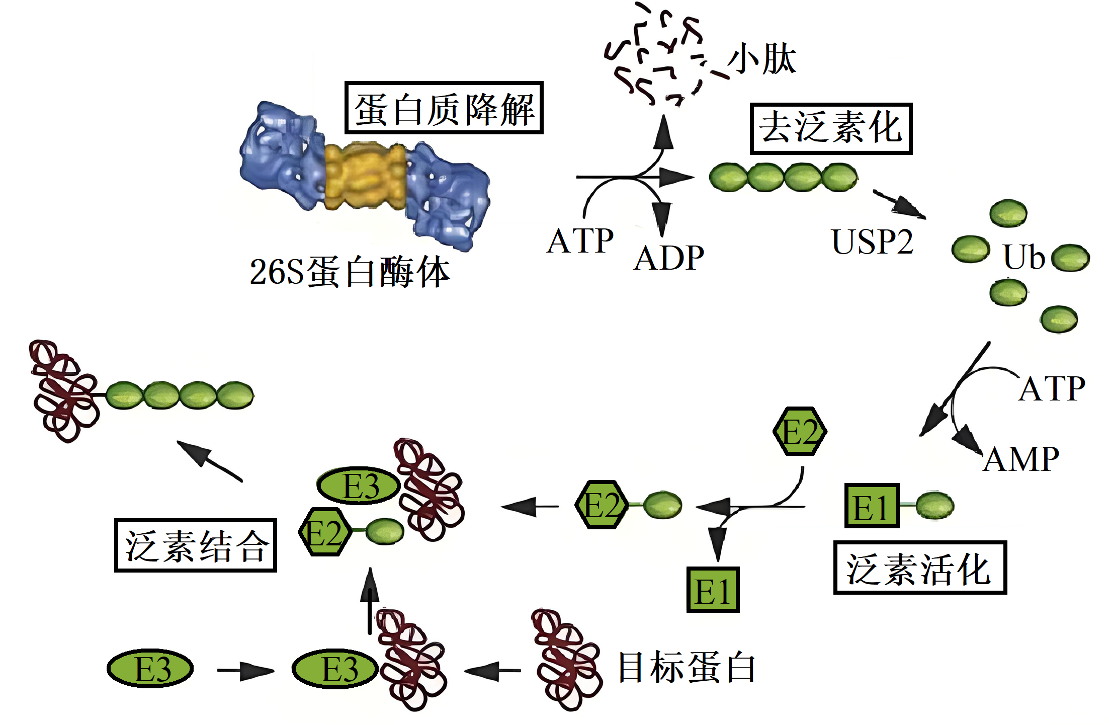
A．蛋白酶体具有识别泛素和水解肽键的作用
B．泛素标记后的目标蛋白的降解属于吸能反应
C．SARS-CoV-2侵染宿主细胞不需要膜蛋白的参与
D．抑制USP2活性是治疗新冠肺炎的有效途径
4．2021年11月中科院刘光慧团队找到了“保持细胞年轻态”的分子开关——组蛋白乙酰转移酶编码基因（KAT7），该基因失活小鼠与对照组相比衰老延迟、寿命明显延长。下列有关叙述错误的是（ ）
A．衰老的细胞内染色质收缩，会影响基因的表达
B．根据细胞中KAT7基因的数量可以判断细胞的衰老程度
C．衰老细胞的细胞膜物质运输能力降低，部分酶活性上升
D．多细胞生物体中正常的细胞衰老有利于机体实现自我更新
5．下图表示细胞内某生理过程中发生的部分碱基互补配对情况。下列叙述正确的是（ ）
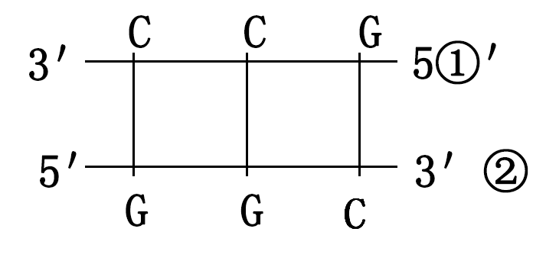
A．若该图表示DNA复制，①为模板，则子链②的延伸方向是从左向右
B．若该图表示转录，则该过程中RNA聚合酶可催化氢键的断裂与形成
C．若该图表示翻译，②为模板，则核糖体从右向左读取其上的密码子
D．若该图表示RNA复制，则所需原料为游离的四种脱氧核糖核苷酸
6．图1为某哺乳动物（2N）细胞分裂过程中每条染色体DNA含量变化曲线，图2为减数分裂过程中出现的黏连复合蛋白（REC8和RAD21L）．下列有关叙述正确的是（ ）
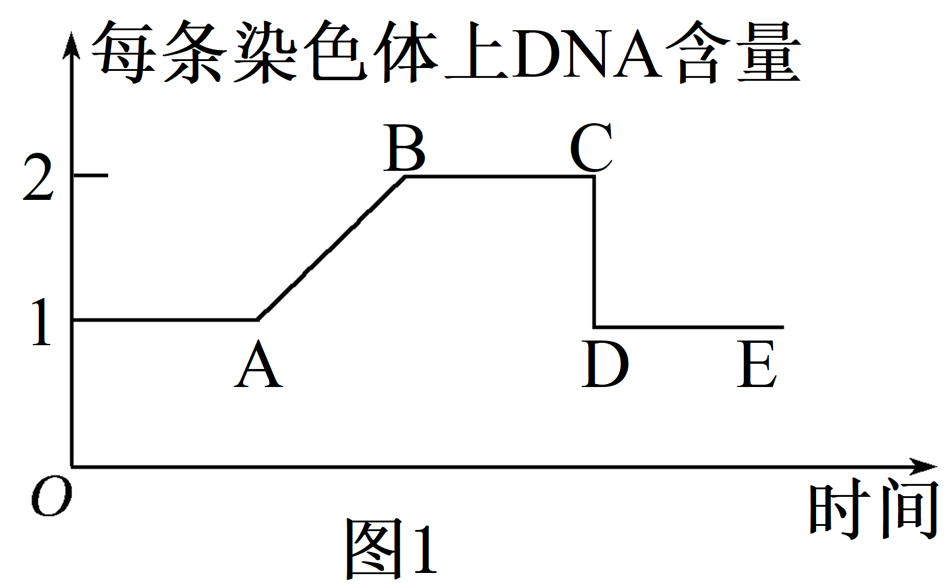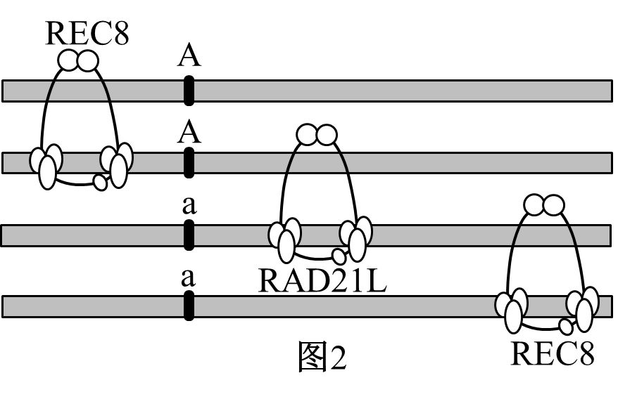
A．若为有丝分裂，则细胞板和纺锤体都只出现于图1中CD时期
B．若为减数分裂，则图1只有BC时期的细胞中有两个染色体组
C．RAD21L水解以及同源染色体分离都会发生在图1中BC时期
D．图1中BC和CD时期的细胞均发生黏连复合蛋白REC8的水解
7．2023年6月，中国科学家通过研究灵长类金丝猴属所有物种的群体基因组，发现黔金丝猴的基因组中有川金丝猴和滇/缅甸金丝猴的遗传组分，揭示了黔金丝猴的杂交起源。下列叙述合理的是（ ）
A．任何一种新物种的形成一定需要经过地理隔离
B．生物多样性的形成就是新物种不断形成的过程
C．生物进化不一定产生新物种，但新物种的形成一定发生了生物进化
D．不同物种不能杂交产生后代，但所有的生物体共用同一套遗传密码
8．果蝇的性别由受精卵中X染色体的数目决定，即XXY、XX为雌性，XY、XO、XYY为雄性，且XXX、OY、YY胚胎期致死。已知果蝇的长翅（R）对残翅（r）为显性，且基因位于X染色体某一片段上，若该片段缺失记为X⁻，XX⁻可育，X⁻X⁻、X⁻Y致死。用长翅雄蝇（X^{R}Y）与残翅雌蝇（X^{r}X^{r}）杂交得到F₁，发现F₁有一只残翅雌蝇。现将该残翅雌蝇与长翅雄蝇（X^{R}Y）杂交产生F₂，可根据F₂性状表现判断该残翅雌蝇产生的原因。下列说法错误的是（ ）
A．若F₂中长翅雌蝇：残翅雄蝇=1：1，则是由亲代雄配子含有突变基因所致
B．若F₂中雌蝇：雄蝇=2：1，则是由亲代雄配子含有片段缺失X染色体所致
C．若为染色体数目变异，则是由亲代雄果蝇减数分裂过程中染色体分离异常所致
D．若F₂中残翅雌蝇、长翅雄蝇各占10%，则是由亲代雌配子染色体数目异常所致
9．人体剧烈运动会使肌肉产生大量乳酸，生成的乳酸可在肝脏转化为葡萄糖被细胞再利用。下列叙述正确的是（ ）
A．肌细胞产生乳酸的过程中也会生成大量CO₂
B．生成的大量乳酸会引起血浆pH的显著下降
C．肌细胞产生的乳酸依赖循环系统定向输送至肝脏
D．肌细胞生命活动的正常进行与内环境稳态相辅相成
10．科研工作者发现花生品种FH1的休眠性比品种CC强。为研究种子休眠与内源脱落酸（ABA）含量的关系，他们分别测定了两种花生新鲜种子（FS）的自然晾干种子（DS）不同部位中脱落酸的含量，结果如图所示。下列叙述中不合理的是（ ）
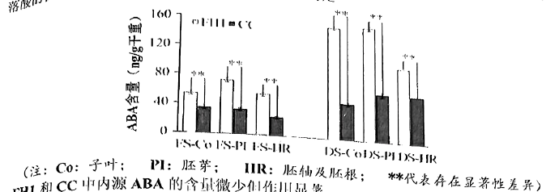
A．FH1和CC中内源ABA的含量微少但作用显著
B．种子失水与ABA的含量之间具有较高的相关性
C．同一时期同一种子不同部位的ABA含量没有明显差异
D．FH1相较于CC休眠性强的原因可能是ABA含量较高
11．抗利尿激素（ADH）分泌不当综合征是指人体内ADH分泌异常增多或活性作用留堂，导致排尿减少、尿钠升高等临床表现的一组综合征。下列叙述正确的是（ ）
A．抗利尿激素是由垂体合成、分泌并释放的
B．该病患者肾小管和集合管重吸收水的能力减弱
C．该病患者细胞外液量增加导致醛固酮分泌增多
D．每日限制水的摄入量有利于缓解该病患者症状
12．2013~2021年，科研小组在青海省某地区，每年春、夏、秋三次采用定面积捕尽法防控高原鼠兔，每次连续3天在样方面积内所有洞口放置捕鼠器，多年防控后的监测数据变化如图1，分析出的高原鼠兔种群密度和当地植物地上生物量（干重）之间的数量关系如图2。下列相关叙述正确的是（ ）
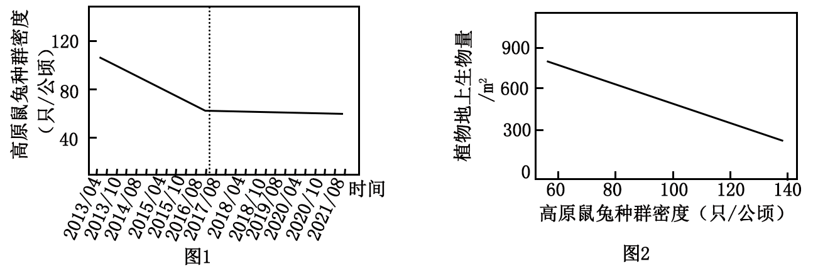
A．可根据3天捕获总数估算出高原鼠兔的种群密度
B．经前4年的防控可能导致当地高原鼠兔天敌减少
C．图2数据显示高原鼠兔主要以植物地上部分为食
D．停止防控后该地区高原鼠兔数量能保持相对稳定
13
．原产于地中海沿岸的常绿灌木岩蔷薇，在其种子成熟时，枝叶里挥发性精油的储量增加，在骄阳照射且气温超32℃时，岩蔷薇就会自燃，与其一起生长的植物甚至周边大量植物将无一幸免，而其带有防火外壳的种子全部掉到灰烬中。下列相关分析错误的是（ ）
A．与岩蔷薇一起生存的植物多数存在互利共生或原始合作关系
B．在岩蔷薇引发燃烧的区域中再次出现各种生物属于次生演替
C．岩蔷薇种群生态位是长期与其他生物及无机环境协同进化的结果
D．夏季干旱区域因为自燃使岩蔷薇群落中的物种数量可能相对较少
14．分布于碎片化生境中的极小种群野生植物，个体数量极少具一般都已低于种群延续所需要的最小种群数量。若不及时采取适当的措施进行保护，这些小种群植物将在当地消失而导致生物多样性锐减。下列相关叙述错误的是（ ）
A．如果已形成极小种群的野生植物对人类的利用价值不大则无需保护
B．生态系统结构和功能等随时间变化而变化的多样性属于生物多样性
C．若是长时间不可逆环境退化导致某种植物出现极小种群则应易地保护
D．分布于不同碎片生境中的同种植物之间传粉困难会降低其遗传多样性
15．我国是世界上啤酒的生产和消费大国。啤酒是以人麦为主要原料经酵母菌发酵制成的，其传统工业化生产流程可以分为制麦、糊化、发酵、包装等工序（如图），制麦、糖化分别为下一工序提供α淀粉酶、糖浆，其中焙烤时杀死了种子中的胚。下列有关分析错误的是（ ）
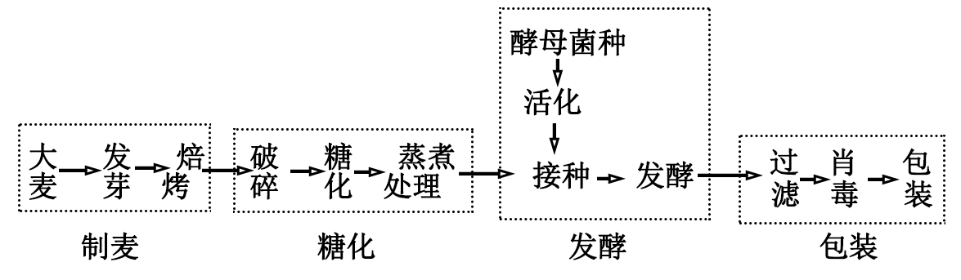
A．若用赤霉素溶液处理，可使大麦种子无须发芽就能产生α-淀粉酶
B．焙烤、蒸煮处理方法在杀死活细胞的同时使所含的酶失去活性
C．发酵期间要随时检测培养液中酵母菌数量和酒精浓度
D．酵母菌纯培养采用的接种方法与图中的接种方法不同
16．植物组织培养过程中，需要用到①诱导愈伤组织培养基、②诱导生根培养基和③诱导生芽培养基。下列有关这三种培养基以及菊花组织培养的叙述，正确的是（ ）
A．菊花的幼茎茎段在离体培养过程中，最后用到的培养基是③
B．若接种的外植体是花药，则离体培养得到的植株都是单倍体
C．培养基中含有营养物，故诱导愈伤组织、生根、生芽期间都不需要光照
D．单倍体育种、转基因植物培育、植物体细胞杂交都离不开植物组织培养

二、非选择题
17．镉是耕地最主要的污染元素之一，其毒性大，污染面积广，且易被植物吸收累积，继而直接或间接威胁人体健康。为探究不同浓度镉变化对小麦幼苗生长的影响，科研人员进行了相关实验，结果如下表。回答下列问题。
镉浓度  （μmol·1⁻¹） | 叶绿素a  （mg·g⁻¹FW） | 叶绿素b  （mg·g⁻¹FW） | 胞间CO₂浓度（μmol·mol⁻¹） | 气孔导度  （molH₂O·m⁻²·s⁻¹） | 光合速率  （μmolCO₂m⁻²·s⁻¹）
0 | 0.96 | 0.95 | 300 | 0.23 | 24.9
5 | 0.90 | 0.70 | 300 | 0.19 | 23.8
10 | 0.89 | 0.68 | 260 | 0.16 | 22.5
100 | 0.85 | 0.62 | 270 | 0.08 | 19.7
(1)叶绿素主要吸收 光，叶绿体中光合色素吸收的光能可用于碳反应所需的（物质）合成，植物体内可促进叶绿素合成的激素是 。
(2)据表分析，本实验的因变量是 （至少答出两点）。据表分析可知，随着镉浓度的增加，小麦幼苗的光合速率降低，原因是 。
(3)经研究发现某些植物体和人体中镉浓度均高于环境中镉浓度，该现象称为 。生产实践中，在镉污染区域常种植镉超积累植物伴矿景天等修复改良土壤，该措施的优点有 （答出两点即可）。
18．茄子营养价值高、适应性强，是我国主要栽培的蔬菜之一。茄子的果形有长形、圆形和卵形，为研究其遗传机制，育种工作者选用卵形果植株作为亲本进行杂交实验，结果如下表所示。回答下列问题。
亲代组合 | F₁ | F₂
卵形果×卵形果 | 个为长形果 | 长形果274株，卵形果186株，圆形果32株
(1)茄子的果形至少受 对等位基因控制，遵循基因的 定律，判断依据是 。
(2)F₂长形果植株中，测交后代会出现一种表型的植株所占比例为 。
(3)育种工作者通过技术处理使F₁产生的配子中，含隐性基因的花粉均一半死亡，则F₁
自交后代中表型为圆形果的植株所占比例为 。
(4)低温霜冻影响茄子的栽培范围和栽培时间，因此筛选和培育耐低温茄子品种，是科研和生产面临的紧要任务。通过诱变育种获得了耐低温的两种单基因隐性突变体甲和乙，两者突变位点不同。请利用突变体甲、乙，设计实验探究甲、乙的突变基因在染色体上的位置关系（不考虑染色体变异与染色体互换；简要写出实验思路、预期结果及结论）
实验思路： 。
预期结果及结论：① 。② 。
19．抑郁症是一种常见的慢性心理疾病，表现为心情长期低落、思维迟缓、意志力减弱、认知功能障碍等，对其发病机理的解释有众多理论。回答下列问题：
(1)人脑的高级功能有情绪、 （至少答出两点）等。
(2)解释抑郁症发病机理的众多理论中，单胺类假说认为抑郁症的发生是由5-羟色胺（5-HT）等单胺类神经递质水平低下引起的。5-HT能使人产生愉悦情绪，SERT是突触前膜上的5-HT转运载体，其作用机理如图所示。
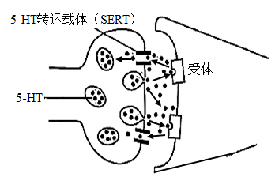
①释放至突触间隙的5-HT运输到突触后膜的方式为 。
②有临床实验显示，抑郁症患者体内的SERT数量较健康人群显著增多，导致 ，从而引起抑郁症的发生。据此，请提供一种研发抗抑郁药物的思路： 。
(3)帕罗西汀和度洛西汀是临床常用的两种抗抑郁药物，现欲探究单独用药与联合用药对首发抑郁症患者的抗抑郁效果，研究人员设计临床实验：
①选择符合标准的 （填“正常个体”或“首发抑郁症患者”）若干名，随机均分并标记为甲、乙、丙三组；
②甲组服用适宜剂量的帕罗西汀，乙组和丙组服用相同剂量的药物依次为 ，连续用药八周；
③每隔两周测定各组实验对象的临床效果并比较。
20
．建立小农场从事“小养殖、小种植”是推进乡村振兴的重要举措，但农业生产造成的环境污染也不容忽视。生态学研究可为小规模养殖业或种植业提供指导，助力乡村振兴。回答下列相关问题。
(1)“无废弃物农业”生产模式中，前一生产环节产生的废物尽可能地被后一生产环节利用，从而减少整个生产环节中废物的产生，如“过腹还田”。该模式遵循了 生态原理。
(2)“人居—种植—养殖—沼气”是我国北方典型的生态农业模式，该农业生态系统以沼气为纽带，将养猪、养鸭、种植农作物、养蘑菇、沼气工程等多个生产过程有机地结合起来，具有良好的生态效益。蘑菇在生态系统组成成分中属于 ，用农作物秸秆、沼渣等充当培养基培养蘑菇的生态学意义是 。
(3)设计合理的生态农业生产模式能 （填“增大”或“减小”）人类生态足迹，尽管这一农业生产模式能减少物质的投入，但仍然要为农作物适时补充氮肥，原因有 （答出两点即可）。
21．家畜的很多生产性状与性别有关，如在乳制品生产中需要较多的母畜，而在肉畜生产中则优先选择公畜。巢式PCR技术可满足动物胚胎性别鉴定的需要，其优点是利用少数细胞就可以观察到扩增结果，获得的产物特异性高，工作原理如图所示。回答下列问题。
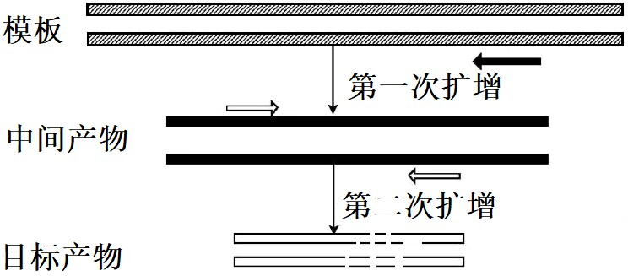
(1)扩增时，引物的作用是 。
(2)图中显示，中间产物短于模板DNA，目标产物短于中间产物，原因是 。
(3)科研人员应用多重巢式PCR技术鉴定奶牛早期胚胎性别，主要步骤如下：体外受精、体外培养得到囊胚→囊胚DNA提取分析→根据奶牛的SRY基因（位于Y染色体）和β-珠蛋白基因（位于常染色体）序列分别设计、合成引物→PCR扩增SRY基因、β-珠蛋白基因→鉴定分析。
①体外受精技术中，采集到的精子要进行 处理。
②提取DNA进行分析应选择囊胚的 细胞。
③下图是电泳鉴定的结果，其中1～5号为取自不同胚胎的DNA样品，AB表示基因，则雌性胚胎是 ，判断依据是 。
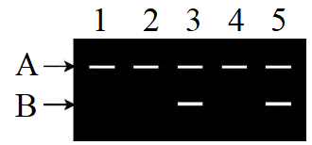

以上内容仅为本文档的试下载部分，为可阅读页数的一半内容。如要下载或阅读全文，请访问：https://d.book118.com/228070043125006046

